**Муниципальное казенное дошкольное образовательное учреждение Мосальский детский сад комбинированного вида «Радуга»**

Творческий проект

**Тема: «Дары осени»**

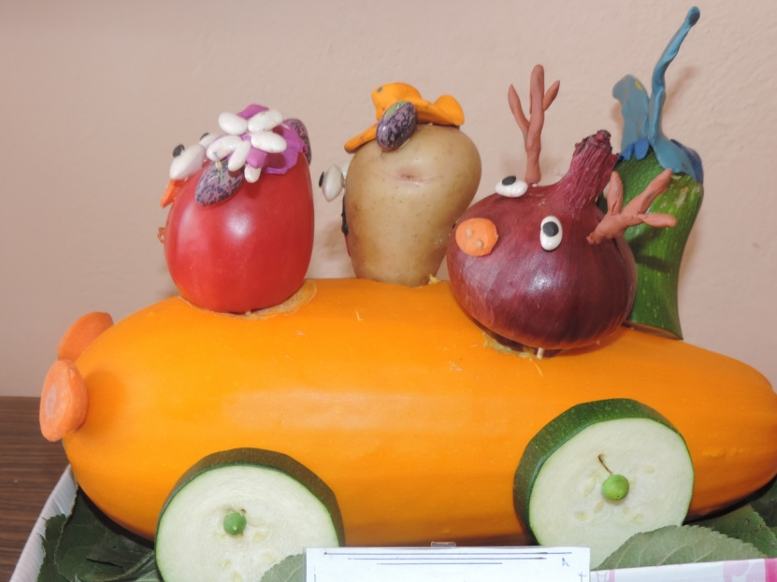

Возрастная группа: средняя.

**Подготовила:**

**Воспитатель высшей категории**

**Архарова Н.В.**

**г. Мосальск, 2018 г**

**Актуальность проекта:**

В последнее время все чаще можно слышать слова о необходимости эстетического воспитания детей. Однажды Ф.М. Достоевский сказал, что красота спасет мир. И ведь действительно, наступает такое время, когда мир надо спасать. Цивилизация, давшая человечеству много житейских благ, породила и проблемы глобального масштаба: экологические кризисы, природные катаклизмы и т.д.

Мы считаем, что одной из причин всего этого является удаление человека от своей колыбели - природы, которая поистине прекрасна.  
    Ребенок с раннего детства открывает  и исследует окружающий мир, он тянется  к красивому, яркому испытывает радость общения с природой. Он открывает для себя мир в разнообразных формах общения с окружающей природой. В.А. Сухомлинский писал «Мир, окружающий ребенка, - это, прежде всего мир природы с безграничным богатством явлений, с неисчерпаемой красотой».

Природа дарит нам много красивого и полезного. Особенно щедра на подарки осень. Сколько вкусных фруктов и овощей созревает у людей в огородах, сколько ярких цветов расцветает в садах. Не счесть даров, которые дарит природа, не требуя никаких усилий от человека!

Любой человек испытывая наслаждение от созерцания красоты природы, должен понимать насколько она ранима и нуждается в бережном к ней обращению. Вот и в детском саду мы постоянно обращаемся к этой проблеме, рассматривая её с детьми со всех возможных сторон. Чтобы у ребёнка возникло желание беречь и охранять природу, он должен научиться видеть её красоту и понимать ценность для человека. Не каждый современный родитель по собственной инициативе готов заняться с ребенком каким-либо творчеством, которое показало бы уникальность, привлекательность и красоту природных объектов. Именно поэтому мы в детском саду взялись реализовать данный проект, вовлекая в него не только детей, но и их родителей. Поэтапно мы с ребятами узнаем много нового и интересного о родной природе, познакомимся с различными видами овощей и, фруктов, ягод, особенностями их произрастания и полезными свойствами. Дети закрепят их названия, где и как они растут.

**Продолжительность проекта:** Краткосрочный (6 сентября- 15 сентября 2018)

**Тип проекта:** Познавательно-творческий.

**Участники проекта:** дети средней группы, воспитатели, родители.

**Цель:** понимание детьми самоценности и уникальности природных объектов.

**Задачи:**

**Обучающие:**

- Расширение представления детей об овощах, фруктах, их полезных свойствах;

- развитие сенсорных навыков, познавательного интереса, речи.

-учить детей делать выбор в питании в пользу фруктов и овощей;

**Развивающие:**

- развивать эстетические чувства от созерцания объектов природы;

-развивать устойчивый интерес к окружающему миру;

-развивать словарный запас, кругозор детей;

- развивать воображение и фантазию.

**Воспитательные:**

-воспитывать любовь и бережное отношение к природе;

-воспитывать чувства единения педагога, родителей и детей в общей творческой работе.

**Предполагаемый результат реализации проекта:**

1. Знание и называние детьми овощей, фруктов.

2. Владение обобщающими понятиями.

3. Знание, где растут овощи, фрукты, о полезных свойствах, что можно приготовить из них;

4. Умение с помощью природно-бросового материала совместно с родителями находить оригинальные решения в создании необычных поделок из овощей и фруктов;

5. Повышение речевой активности, активизация словаря по теме «Фрукты», «Овощи».

6. Дети поймут, как и из чего можно сделать игрушки своими руками.

7. Дети почувствуют радость, интерес, пользу от результатов совместного творчества.

8. Родители уделят время на творческую, совместную деятельность.

**Подготовительный этап.**

1. Постановка цели проекта.

2. Определение задач.

3.Нахождение необходимого материала по выбранной теме, подбор литературы и иллюстративного материала по выбранной теме.

4. Изготовление игр и пособий по задачам проекта.

5. Составление плана основного этапа проекта.  
6. Привлечение родителей.

**Основной этап.**

Создать развивающую среду:

• Внести в группу наглядный материал по темам «Фрукты», «Овощи».

• Внести дидактические и настольные игры:

«Фрукт или овощ »,

«Четвертый лишний»,

«Цвет, форма, размер»,

«Собери яблочко, грушу» и др.

• Предоставить раскраски на тему «Овощи и фрукты».

• Организовать непосредственную образовательную деятельность:

• Познавательная деятельность (НОД – формирование элементарных экологических представлений). Тема: «У бабушки в огороде».

• Познавательная деятельность (НОД – формирование элементарных экологических представлений). Тема: «Фрукты овощи».

• Художественное творчество (НОД – рисование «Домашние заготовки на зиму»)

• Художественное творчество (НОД – аппликация «Натюрморт «Овощи или фрукты на блюде»)

• Художественное творчество (НОД – лепка «Что нам осень принесла»)

• Художественная литература. Чтение сказки «Сказка про фрукты»

Е. Бацевой, Ю. Тувим «Овощи»,  
Н. Носов «Огурцы», «Про репку», «Огородники»,  
В. Коркина «Что растет на нашей грядке?»,  
Л.Н. Толстой «Косточка»,  
М. Моравская «Апельсиновые корки»,  
С. Черный «Загадка»,  
Русские народные сказки:  
«Репка», «Вершки и корешки».  
Г. Сапгир «Садовник». «Мешок яблок» В. Сутеева, «Сказка про фрукты»

Е. Бацевой, «Война грибов с ягодами» обр. В. Даля.

**Совместная деятельность воспитателя с детьми:**

• Чтение художественной литературы по теме проекта.

• Беседы: «Что где растет? », «Витамины с грядки», «Зачем заготавливать овощи и фрукты на зимний период».  
• Чтение и разучивание стихов об овощах, фруктах.

• Загадывание загадок по темам «Овощи», «Фрукты».

• Изготовление с детьми трафаретов овощей и фруктов для раскрашивания.

• Лепка овощей и фруктов с детьми в свободное от ООД время для сюжетно-ролевых игр «Мама варит суп и компот», «Магазин овощей и фруктов».

• организация дидактических игр: «От какого овоща эта часть?», «Угадай на вкус», «Угадай на ощупь», «Отгадай по описанию»

***• Настольные и дидактические игры:***

«Сад-огород», «Домино», «Фрукт или овощ? », «Волшебный мешочек».

***• Сюжетно-ролевые игры:*** «Делаем салат», «Готовим борщ», «Машины везут фрукты в магазин», «Продавец овощей и фруктов».

• Рассматривание картинок с изображением овощей, фруктов.

• Пальчиковая сказка «Репка».

***Сюжетно-ролевые игры:*** «Магазин овощей», «Готовим с мамой обед».

***Подвижные игры:*** «Собери урожай», «У медведя во бору»

***Пальчиковая гимнастика:*** «Капуста», «У Лариски…», «Варим компот».

**Взаимодействие с семьей:**

• Организовать совместную деятельность родителей с детьми по изготовлению поделок, придумыванию сказок, сюжетов с этими персонажами.

• Консультация для родителей: «Овощи и фрукты – витаминные продукты».

• донести до родителей сущность проекта, помочь в нахождении идей и реализации задумок. Организовать выставку поделок «Дары осени».

**Заключительный этап (подведение итогов) :**

• Оформление выставки «Дары осени» - поделки из овощей, фруктов и бросового материала.

• Выставка творческих работ детей по художественному творчеству (аппликация, рисование, лепка).

• Развлечение «Во саду ли, в огороде»

* Создание картотеки дидактических игр:

  «От какого овоща эта часть?»,

«Чудесный сундучок», «Что где растет»,

«Угадай по описанию», «Сложи картинку»,

«Четвертый лишний», «Угадай загадку»,

«Овощи в корзинке», «Найди, что покажу»,

«Найди, что назову», «Подбери одежку**»,**

**«В борщ или в компот»,** «Отгадай по вкусу, запаху»

**Результаты реализации проекта**: дети лучше ориентируются в определении названия овощей и фруктов, четко классифицируют их по месту произрастания, намного быстрее дают ответы на вопросы о свойствах и качествах растений. Родители стали более заинтересованными процессом воспитания и образования детей. Они получили возможность тесного взаимодействия и сотворчества со своими детьми.